TUGAS PRAKTIKUM DOKUMENTASI PENGERJAAN DI MS.WORD MASING-MASING.
MATKUL ALGORITMA DAN STRUKTUR DATA

NAMA : SULTAN
NIM: 250741026
- PROGRAM KATEGORI NILAI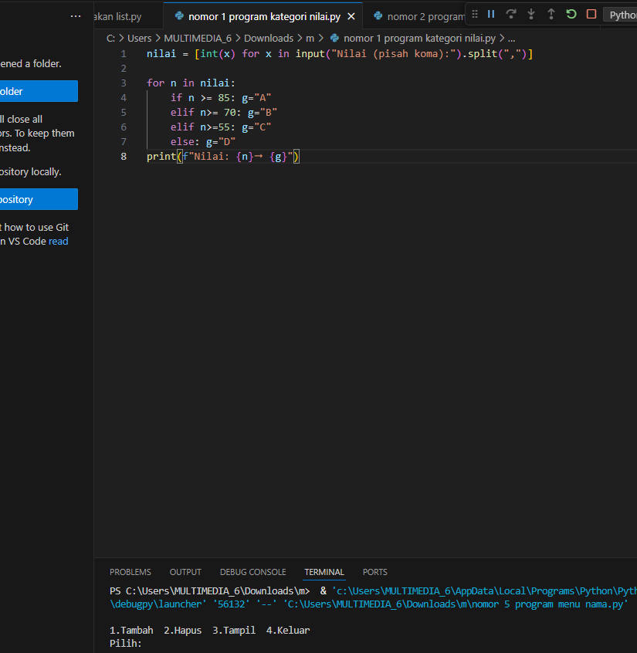
- PROGRAM TOTAL BELANJA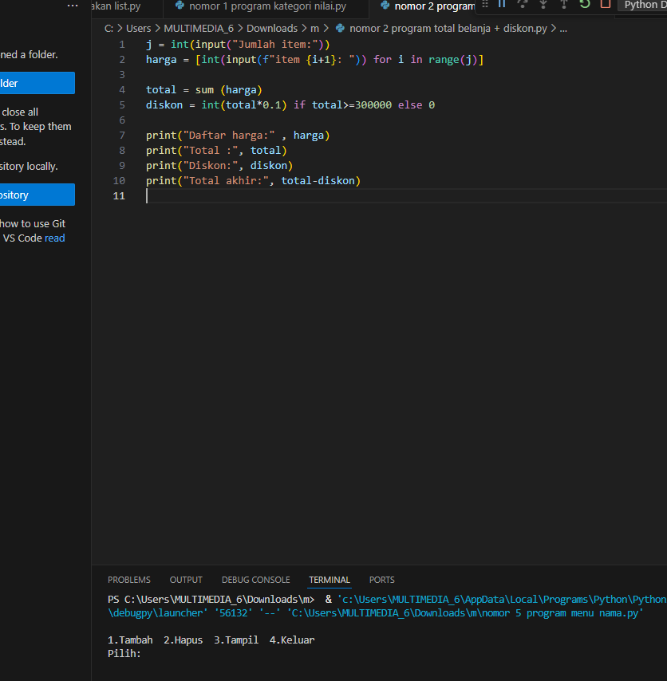
- PROGRAM HITUNG GENAP DAN GANJIL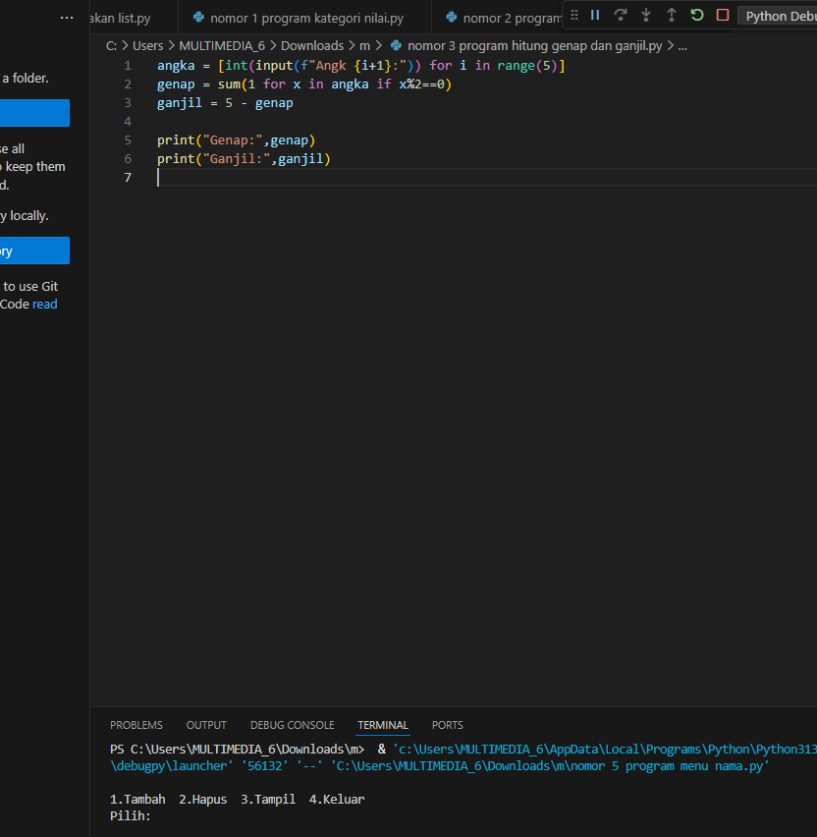
- PROGRAM VALIDASI USERNAME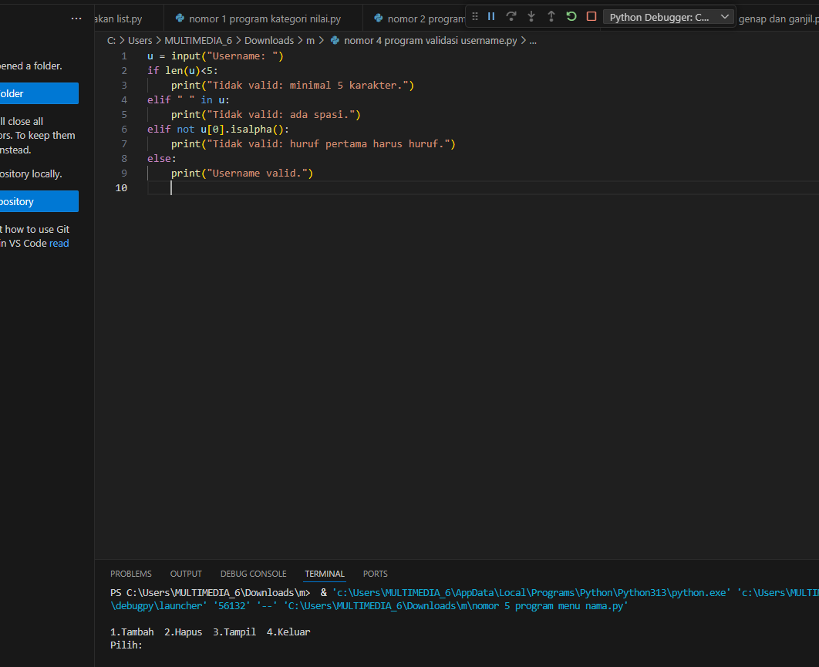
- PROGRAM MENU NAMA